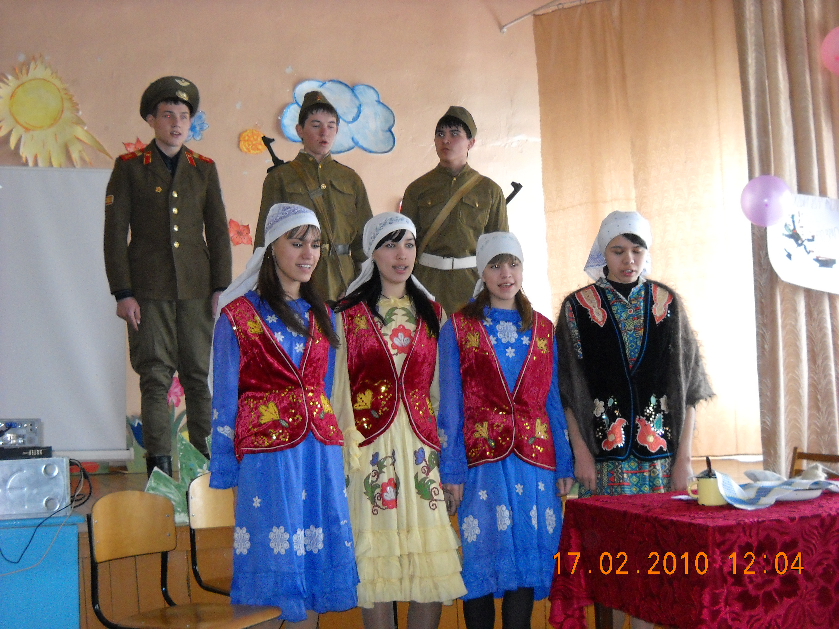

Катнаштылар: 10 сыйныф укучылары
Сценарий авторы:
10 сыйныф җитәкчесе
Мурзина Эльвира Даннур кызы

Байсар, 2010
Максат: укучыларда батырлык, туган илне ярату һәм өлкән буын кешеләренә карата хөрмәт, ихтирам хисләре тәрбияләү.
Укытучының кереш сүзе:
“Батырлык.Бу купшы сүз түгел,
Хәтерләрдән тиз җуела торган.
Мәгънә асылында, мәңгелеккә
Күңелләргә, җанга уела торган.
Кайсы тауның ташларыннан икән
Батырлыкка һәйкәл куясы?
Чорлар җиле ташларны да уя,
Тик мәңгелек хәтер кыясы!
Батырлык дип күпме сөйләп йөрмик,
Күпме аны күккә күтәрмик,
Ише бармы бөеклекнең солдат
Кылган батырлыкка тиңләрлек?”
Нәрсә соң ул батырлык? Аның төп мәгънәсен һәркем үзенең тормышка карашларыннан чыгып үзенчә аңлый булыр. Ә шулай да батырлык ул мөгаен гадәти күзлектән караганда һич кенә дә кеше башкара алмастай гуман юнәлештәге эшне башкарудыр.Ул кешедән чиксез ихтыяр көче, тәвәкәллек, үз-үзеңне аямауны таләп итә.Андый сыйфатларга ия булганнар, һичшиксез, халык хөрмәтен казаналар һәм тарихка зур шәхесләр булып кереп тә калалар.Алар үзләренең хезмәт нәтиҗәләре белән тәрәкъкыятне тәэмин итәләр. Килер буыннарга яшәү үрнәге булып калалар. Тик бер шарт бар: башкарылган батырлык күп даирәләргә билгеле булырга тиеш. Югыйсә, ул никадәр сокландыргыч булса да, билгесез кала, югала. Шул сәбәпле батырлыкны таныту, аны тасвирлап киң даирәләргә билгеле итү батырлыкны саклауда бердәнбер чара, тарихның да тулылыгы өчен ифрат дәрәҗәдә мөһим.
Элек-электән батырлыкны билгеле итәргә, аны соклану, горурлану үрнәге итәргә тырышканнар. Шул ихтыяҗдан чыгып, дөнья халыклары, төрле дәүләтләр батырлыкны билгеләү ысулларын да уйлап тапканнар, һәм, кызганычка каршы, шушы изге ният еш кына хәрәмләшүгә, ялган дәрәҗәләр алуга да сәбәп булган. Әмма юкны бар итеп булмаган кебек, булмаган батырлыкны дәрәҗә биреп кенә бар итеп булмый.
Батырлыкның яу кырында яуланганнарына да шул ук таләпләр хас.Яулап алу сугышларында алынган дәрәҗәләр соклану уятмый.
Ә Бөек Ватан сугышы, ул күзлектән караганда, безнең илебез өчен гадел сугыш булды. Илебез азатлыгы өчен барган, күп миллионлы корбаннар алган, коточкыч фаҗигаләргә китергән бу сугыш кешенең чыдамлыгына, аның рухының бөеклегенә иң җитди сынау булды. Тылда да, яу кырында да искиткеч күп батырлыклар кылынды. Ә шулай да билгесез калган батырлыклар аннан да күбрәк.
Бөек Ватан сугышы... Бөек Җиңү... Бу вакыйгалар, андагы батырлыклар 65 еллык тарих катламы астында калды. Ләкин әнә шул катламнар астыннан да әле ул, әлегә исән,ләкин сафлары елдан-ел сирәгәя баручы сугыш ветераннары, тыл ветераннары аша безгә аваз сала. Безгә аң булырга куша. Ватан сугышы Каһарманы белән башка сугыш геройларын тиңли күрмәгез, ди кебек. Туган туфрагын яклап сугышканнар - изге сугыш каһарманнары. Аларның даны мәңгелек!
Магнитофонда “Священная война” җыры яңгырый.
1 нче укучы:
Мин мыек та әле кырмый идем
Былтыр өйдән чыгып киткәндә.
60 яшьлек картның гомер буе
Күргәннәре бүген җилкәмдә.
Бу бер елда баштан кичкәннәрдән
Ми күперде, йөрәк кабарды.
20 дә битем җыерчыкланды,
20 дә чәчем агарды.
Үкенә дип ләкин уйламагыз,
Мин шат күреп җиңгән илемне.
100 яшьлегем булса, мин барсын да
Шушы юлга бирмәс идемме?!
2 нче укучы:
Яшьлек дисез, өскә үрләр өчен
Бирелгән бит аңа канатлар.
Исе китеп сөйләр аны картлар,
Гасырларча тарих кабатлар.
Утны,суны кичеп кешелеккә
Яулап алдык бөек чынлыкны.
Безнең яшьлек менә шулай үтте,
Корыч менә шулай чыныкты.
3 нче укучы:
Кайгырма дус,яшьли үләбез дип,
Без алмадык сатып гомерне.
Үзебезчә яшәп, үзебезчә,
Без чиклибез аны түгелме?
Бигеләми гомер озынлыгын
Еллар саны,картлык җитүе.
Бәлки менә шушы үлем безгә
Мәңге бетмәс яшәү китерер.
Мин ант иттем җанны кызганмаска
Саклар өчен илем, халкымны.
100 әү булса гомерең, син барсын да
Шушы юлга бирмәс идеңме?
4нче укучы:
Юк, кайгырма дускай безнең гомер
Ил гомеренең тик бер чаткысы.
Без сүнсәк тә, безнең кыюлыктан
Арта бара аның яктысы.
Батырлык һәм илгә тугрылыкны
Шушы үлем белән белдерик.
Безнең яшьлек шушы хисләр белән,
Данлы иде, көчле иде бит!
Чикләнсә дә гомер, яшьлек безнең
Эзсез сүнә диеп уйлама!
Әйтсен яшьләр: менә шулай яшәп,
Шулай үлсәң иде дөньяда.
Җир-Ана:
Тыңлагыз,улларым,кызларым
Үлемсез Җир-Ана моң-зарын
Сезне яңадан илсез дә,җирсез дә итәргә
Каныгызны еландай имәргә,
Кара көч дөньясы коралга тотына.
Кара дошман- кара болыт
Каплый ил күген.
Канга-кан,җанга-җан,
Я- җиңү, я- үлем.
(Шомлы музыка ишетелә.)
1нче солдат: Мин- солдат. Мин үткән сугышның беренче көнендә һәлак булган солдат.Ул июль таңы гомеремнең соңгы таңы булды.Мин ул көнне кояшны соңгы тапкыр күрдем. Ә үзе гап-гади көн иде. Дөнья яратылганнан бирле ел саен кабатланып торган җәйге ,ямьле көн.
Җир-Ана: Үлгәннәр зарлана белми!
2 нче солдат: Без сугышканда таш-таулар тетрәп ватылды, тигез кырда таулар өелде, төпсез дәрьялар кипте, коры урында күлләр хасил булды, Җир-Ана уфылдап ыңгырашты,күкләр шашып иңрәде...
Җир-Ана: Үлгәннәр картаймыйлар!
3 нче солдат: Кыңгыраулы пар атка утырып,гармун уйнап ,җырлар җырлап басу капкасыннан чыгып киткәндә, без 18 яшьлек егетләр идек.Безгә бүген дә- 18.
Җир –Ана:
Көннәрегез авыр улларым, кызларым,
Юлларыгыз озын, тынгысыз,
Тик шулай да ачынмагыз,
Бу көрәштә ялгыз түгелсез.
Алинә: Язилә...Син үлемнән куркасыңмы?
Язилә: Үлемнән үлгән кешеләр генә курыкмый ул Алинә... Мә, ал.Ул бу була калса, шушы хатымны Казанга,әниемә алып кайтып тапшырырсың.
Алинә: Юк! Без үлмибез! Без яшәр өчен,җиңәр өчен туганбыз. Күтәр башыңны, Язилә!
(Җыр: “Озатып вокзаллар каршында...”)
Алинә: Юк, без үлмибез, Язилә!
5 нче укучы:
Мин үкенмим, илгә кайтып үлсәм,
Җир яшерсә, туган баласын.
Соң беләм бит каберем эргәсендә
Һәйкәл булып җырым каласын.
6 нчы укучы:
Илдән киттем, ил һәм синең өчен
Автоматым асып аркама.
Илемне һәм сине алмаштыргач
Җирдә миңа тагын ни кала?
Җир-Ана:
Сез эшләгән бөек батырлык
Әкият булып калсын сөйләргә.
Ант итегез, лачын улларым
Үлемне дә җиңеп үләргә.
7 нчы укучы:
Байрагыма каным белән язган
Антым чакыра алга барырга.
Хакым бармы минем абынырга!?
Хакым бармы арып калырга!?
8 нчеукучы:
Үзем күрдем, үз күзләрем белән
Үкереп акты ничек елгалар.
Балалар күк ничек үкси-үкси
Яшен түкте ярсып Җир-ана.
8 нче укучы:
Үзем күрдем,ничек моңлы кояш
Болыт аша җиргә сузылып.
Үксеп үпте үксез балаларын
Соңгы кабат кысып, суырып.
(шартлау тавышы яңгырый)
Җир-Ана:Үлгәннәрнең исәннәргә әйтер сүзләре кала.Исемнәре калганнар һәм исемсез югалганнарның әйтер сүзләре кала.
1 нче солдат: Без – дәһшәтле сугыш корбаннары. Якты дөньяга дәшәбез!
2 нче солдат: Йокың сакмы,дөнья?
3 нче солдат: Ни уйлыйсың, дөнья?
4 нче солдат: Без – дәһшәтле сугыш корбаннары,сезгә исән кешеләргә дәшәбез! Җирне саклагыз!
1 нче солдат: Җирнең бәхете- исәннәр бәхете!
Җир-Ана:
Көннәрегез авыр булды,
Юлларыгыз чокыр,тигезсез...
Ә шулай да, борчылмагыз,
Ватан өчен җанын биргәннәр
Мәңге яши, алар үлемсез!
Укытучы сүзе: Бөек Ватан сугышында җиңүебезнең 65 еллыгы якынлаша.Мәгълүм булганча,Җиңү җиңел генә бирелмәде.1418 көн һәм төн дәвам иткән сугышның һәр тәүлегендә уртача 20 мең 869 кешенең гомере өзелгән.Әйе, фашизмга каршы изге көрәштә дистәләрчә миллион кеше шәһит китте.Тылдагы “шинельсез солдатлар” үз-үзләрен аямый, көнне төнгә ялгап эшләде.Безгә фидакарь җаннарны, батырларыбызны барларга, санларга, данларга бик тә авакыт!Алар турында даими сөйләргә, язарга, мәктәпләргә чакырып зурларга кирәк...
1 нче укучы:
Ветераннар, ветераннар
Сезгә хөрмәт ихтирамнар.
Сез булганга матур булып,
Алсу булып ата таңнар.
2 нче укучы:
Сугышта булып арыслан
Ватанга җиңү яулаган,
Тыныч хезмәттә дан алган
Һәр ветеран- чын каһарман.
3 нче укучы:
Ветераннар, ветераннар
Сезгә хөрмәт,ихтирамнар
Тарих белән бергә атлый
Сез яулаган мәнгү даннар,
Сез китергән бөек шаннар.
4 нче укучы:
Үтә гомер,ага сулар...
Бер-бер артлы уза еллар.
Бөек Җиңүгә 65 тула -
Сафын барлый ветераннар.
1нче укучы:
Инде бүген олыгайдылар
Сугыш чоры балалары.
Сездән өлкән ветераннар
Ак әбиләр, ак бабайлар.
Саф көмештәй сафлар алар
Күпне күргән ветераннар.
Ак тауга тиң горур башлар
Эчтән, тыштан асыл затлар.
2 нче укучы:
Бөек Ватан сугышында
Ир-егеткә иңдәш булды,
Каһарманга тиңдәш булды,
Сылу, кыю хатын-кызлар,
Зур җиңүгә өлеш керткән
Ил тарихын нурлы иткән
Сүнмәс кояш, ай, йолдызлар.
3 нче укучы:
Тормыш дәвам итә,
Тормыш тамаша
Буыннар
Чылбыры тоташа
Ветераннар аша.
( җыр: “ Мин яратам сине, Татарстан)
Укытучы сүзе: Кичәбезне батырлык дип башлаган идек.Кечкенә генә йөрәкләре, әле ныгып та өлгермәгән иңсәләрендә сугыш чорының бөтен ачысын, кайгы- хәсрәтен, авырлыгын күтәргән, Бөек Җиңүне якынайту хакына бүгенге ветераннарыбыз куйган хезмәтне ничек инде батырлык димисең!

Кичә презентация белән үрелеп бара.

